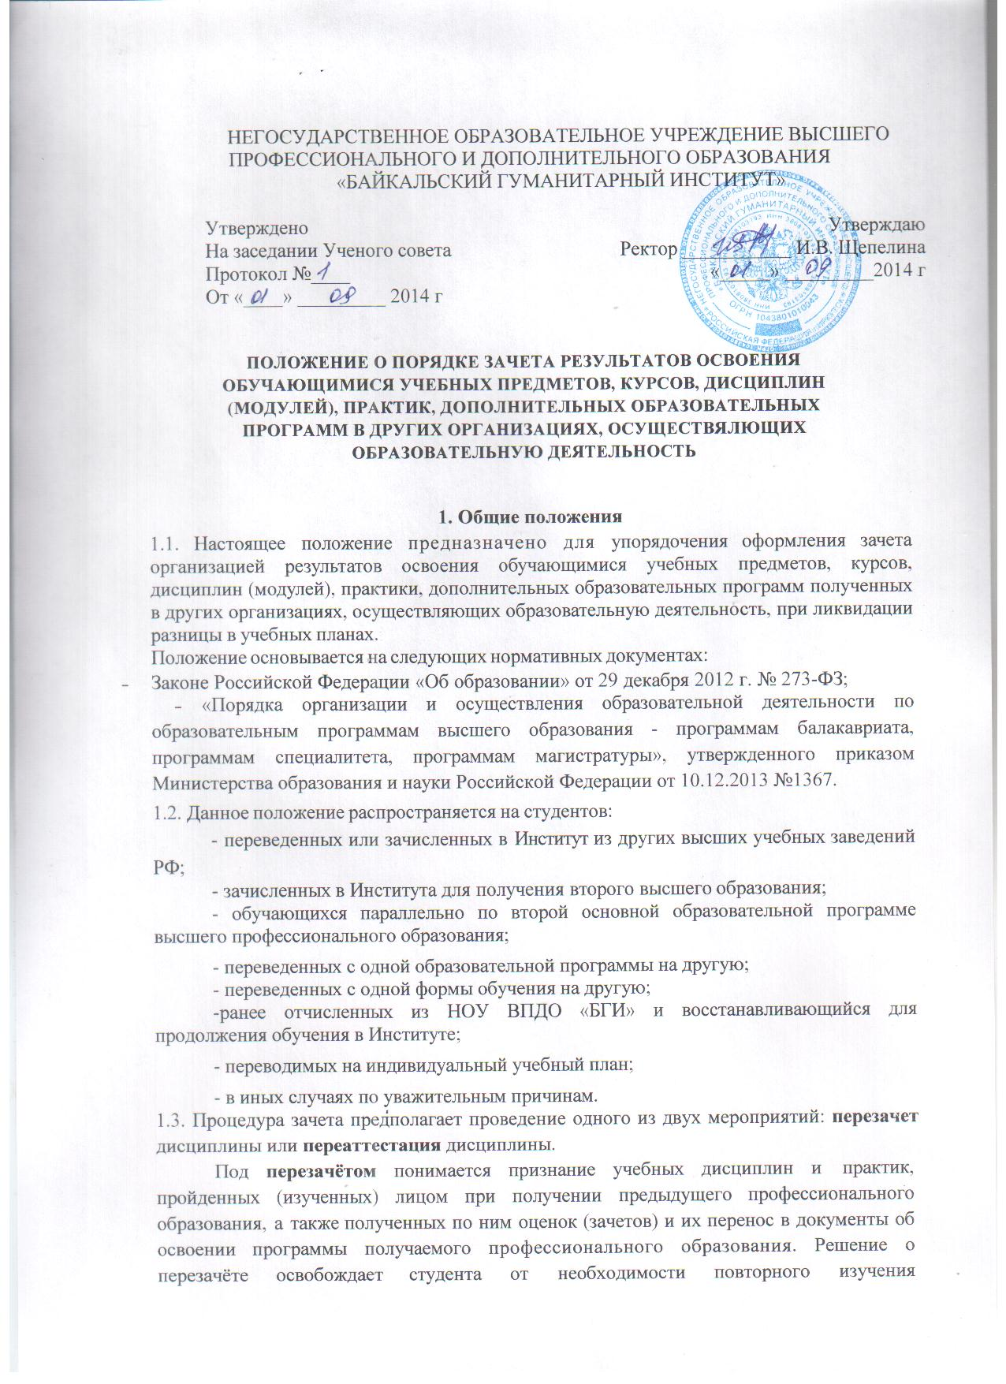

(прохождения) соответствующей дисциплины и/или практики.
Под переаттестацией понимается дополнительная процедура, проводимая для подтверждения качества и объема знаний у студента по дисциплинам и практикам, пройденных (изученных) им при получении предыдущего профессионального образования. В ходе переаттестации проводится проверка остаточных знаний у студента по указанным дисциплинам и/или практикам (в форме промежуточного или итогового контроля) в соответствии с образовательной программой, реализуемой в Института.
По итогам переаттестации выносится решение о переаттестации, которое освобождает студента от необходимости повторного изучения (прохождения) соответствующей дисциплины и/или практики.
1.4. Перезачёт и переаттестация учебных дисциплин проводится аттестационной комиссией в составе декан факультета, заведующий кафедрой, реализующий данную дисциплину на факультете, лектор потока, читающий данную дисциплину на факультете.

2. Условия и порядок осуществления перезачёта дисциплин
2.1. Основанием для перезачёта ранее изученных дисциплин является личное заявление обучающегося, подтвержденное
- академической справкой (для переводимых из других учебных заведений);
- дипломом о высшем образовании с приложением (для поступающих на второе высшее образование);
- зачетная книжка (для обучающихся параллельно по второй основной образовательной программе).
2.2. Перезачитываться могут дисциплины учебного плана любого цикла, изученные студентом на предыдущем этапе высшего профессионального образования.
2.3. Полностью перезачёту подлежат дисциплины образовательных программ Государственных образовательных стандартов в случае, если полностью совпадает наименование дисциплины, а объём и содержание не менее чем на 70% совпадают с соответствующими дисциплинами учебных планов Института.
2.4. При несовпадении формы контроля по дисциплине (экзамен вместо зачета) и при выполнении условий п. 2.3 (названия дисциплины и количества часов) данная дисциплина может быть перезачтена с оценкой “зачет”, при дифференцированном зачете с оценкой экзамена.
2.5. При несовпадении формы контроля по дисциплине (зачет вместо экзамена) и при выполнении условий п. 2.3 (названия дисциплины и количества часов) данная дисциплина может быть только переаттестована.
2.6. Курсовая работа перезачитывается при условии совпадения наименования предмета, по которому она написана. Курсовой проект перезачитывается при условии совпадения наименования предмета, по которой он выполнен.
2.7. Если по перезачитываемой дисциплине в рабочем учебном плане Института предусмотрена более высокая форма текущей аттестации (курсовой проект вместо предыдущей – курсовой работы), то студент обязан выполнить и аттестовать курсовой проект в установленные учебным планом-графиком сроки, в противном случае по дисциплине возникает академическая задолженность. Если по перезачитываемой дисциплине в рабочем учебном плане Института предусмотрена более низкая форма текущей аттестации (курсовая работа вместо предыдущей – курсового проекта), то допускается перезачёт по данной форме текущей аттестации. При этом отметки о сдаче одного курсового проекта может служить основанием для перезачёта не более одной курсовой работы.
2.8. Практики перезачитываются только в случае совпадения направления подготовки, в ином случае они подлежат прохождению в общем порядке в соответствии с основной образовательной программой Института.
2.9. Дисциплины, изученные студентом в прежнем высшем учебном заведении, но не предусмотренные действующим рабочим учебным планом, могут быть перезачтены студенту по его письменному заявлению.
2.10. Неперезачтенные дисциплины должны быть сданы до окончания учебного года. Наличие неперезачтенных дисциплин по истечению графиков переаттестации приравнивается к академическим задолженностям.
2.11. Перезачёт ранее изученных дисциплин производится распоряжением декана факультета на основании протоколов, подписанных аттестационной комиссией. Все перезачтенные дисциплины вносятся в приложение к диплому.

3. Условия и порядок осуществления переаттестации дисциплин
3.1. Переаттестации подлежат дисциплины
- для которых совпадает наименование, но объём и содержание менее чем на 70% совпадают с соответствующими дисциплинами учебных планов Института;
- для которых не совпадает наименование дисциплины, но объём и содержание не менее чем на 70% совпадают с соответствующими дисциплинами учебных планов Института;
- для которых не совпадает форма контроля (зачет вместо экзамена) при выполнении условий п. 2.3.
3.2. Дисциплины, по которым совпадение программ обучения как по содержанию, так и по объёму менее 40% с дисциплинами учебных планов Института, подлежат изучению в общем порядке в соответствии с основной образовательной программой Института.
3.3. Переаттестация предполагает осуществление контроля путём собеседования по изученной дисциплине, сравнительному анализу программ соответствующей дисциплины или иной форме (например, тестирования), в ходе которого проводится проверка остаточных знаний у студентов по переаттестуемым дисциплинам.
3.4. Перед переаттестацией студенту предоставляется возможность ознакомиться с учебной программой по переаттестуемым дисциплинам и/или практикам.
3.5. Переаттестация может проводиться в период изучения данной учебной дисциплины. Дисциплины, по которым курс обучения не завершён, могут быть переаттестованы в процессе завершения курса обучения по данной дисциплине, но при этом суммарное количество экзаменов, зачётов, курсовых проектов и работ (при обучении по рабочим учебным планам предыдущего этапа высшего профессионального образования) не должно быть больше, чем в рабочем учебном плане Института.
3.6. Сроки переаттестации и график работы со студентами устанавливается кафедрой и утверждается деканатом.
3.7. Итоги переаттестации по всем переаттестуемым дисциплинам оформляются протоколом, в котором подписываются председатель и члены аттестационной комиссии факультета.
3.8. Результат переаттестации (оценка или зачет) по дисциплине выставляются преподавателем, ведущим данный курс, в зачетную книжку студента и индивидуальную экзаменационную ведомость. Переаттестованные дисциплины вносятся в приложение к диплому.

4. Заключительные положения
4.1. Студенты, имеющие перезачёты или переаттестации дисциплин учебного плана, освобождаются от повторного изучения соответствующей дисциплины и могут не посещать занятия по перезачтённым и /или переаттестованным дисциплинам.
4.2. Студент может отказаться от перезачета (переаттестации) дисциплин и практик. В этом случае студент должен посещать все учебные занятия и выполнить все виды текущего, промежуточного и итогового контроля по данной дисциплине, предусмотренные учебным планом, или пройти соответствующую практику.
4.3. При переводе обучающегося в другой вуз или отчислении до завершения освоения им образовательной программы записи о перезачтённых и/или переаттестованных дисциплинах вносятся в академическую справку.

